地理信息小镇国际展览中心项目项目建立文明施工、环保及扬尘防治机构，明确工作任务，落实各台水车日常洒水路线，设置车辆冲洗池。在临公路、村庄段设置高2米的封闭围挡，工程沿线翻弃裸土采用防尘网严谨覆盖。施工主要便道安装喷雾降尘设施，致力于绿色施工建设。
项目部组建了专门的文明施工、环境及扬尘防治工作队，负责工程全线日常环保设施维护及文明施工、扬尘防治工作的开展。
项目部每月定期会同建设单位、监理办联合进行工程全线环保检查，每月定期开展不少于2次文明施工、环保及扬尘防治全面排查，对查出的情况及时组织整改落实。健全了完善文明施工、环保及扬尘防治工作机制。项目部针对环保及扬尘污染防治工作开展情况形成周报，在每周工作例会上就文明施工、环保及扬尘防治工作进行总结提升。
环保工作开展情况：
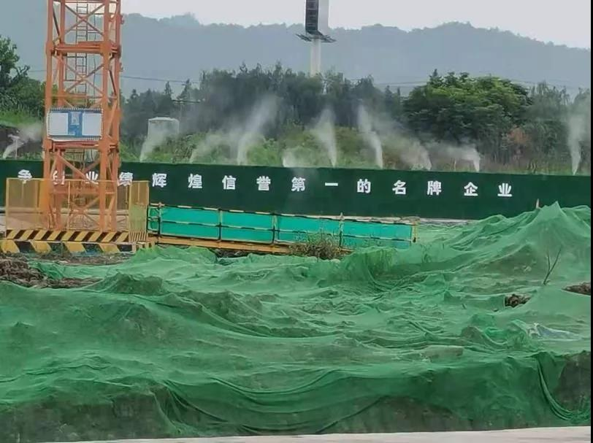
暂不施工区域裸土全面覆盖，施工作业区域做到边施工边覆盖，扬尘管控到位。
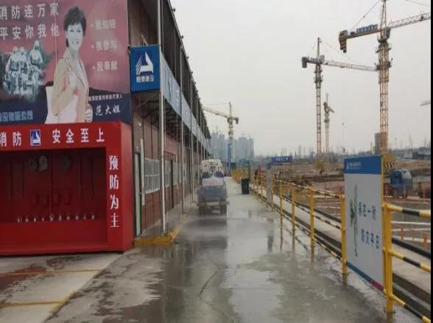
路面洒水防止扬尘
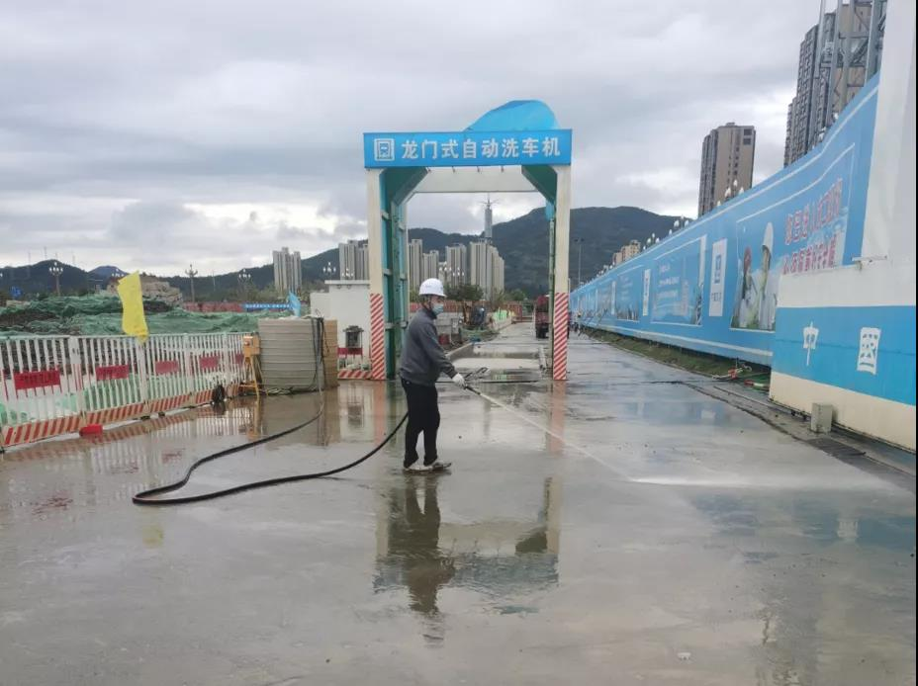
路面洒水防止扬尘，并配备工程车清洗装置

